Note d’information
Les arts graphiques : L’illustration

Nicole Claveloux
Exposition du 3 avril au 26 mai 007

Rencontre avec Nicole Claveloux jeudi 3 mai à 20 heures.

à 20 h 30, conférence-débat autour de l’œuvre de Nicole Claveloux
avec Nicole Claveloux et Christian Bruel

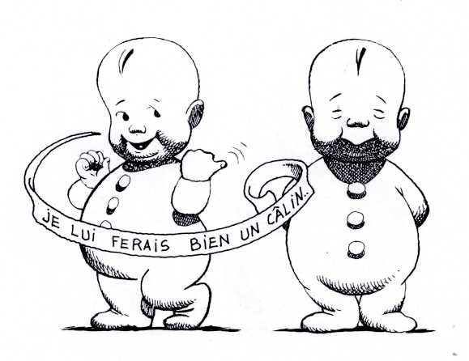 © Nicole Claveloux. Quel genre de bisous ? Être, 1998

Mordant, drôle, coquin, parfois cruel, toujours pertinent, le monde de Nicole Claveloux, reconnaissable entre mille, hante depuis bon nombre d’années, l’univers des enfants et des plus grands. Avec une œuvre qui touche à tous les genres, Nicole Claveloux a posé sur son époque un regard à la fois amusé et décapant qui a bousculé et bouscule encore les conventions du livre de jeunesse.
Reconnue comme l’une des plus grandes illustratrices contemporaines - elle a publié plus de cent cinquante livres - elle associe les trésors des grands maîtres, l’impertinence des comptines, l’univers rabelaisien, un humour tendrement lucide et une gourmandise contagieuse.
Ses personnages préférés : les bébés, les filles, les clowns, les cochons… sans oublier les contes de fées et les métamorphoses...

La médiathèque Hermeland présente dès le 3 avril une rétrospective de son œuvre. Un plongeon dans l’univers claveloutien avec près de cent cinquante illustrations originales réalisées entre 1974 et 2006. Dessins de bandes dessinées, illustrations pour la jeunesse tirées de ses plus beaux livres pour enfants, œuvres personnelles où l’on devine l’influence de Bosch, peintre qu’elle affectionne tout particulièrement, crayons, encres, aquarelles, huiles sur toile et sur bois…
Un pêle-mêle de chefs d’œuvres à découvrir jusqu’au 26 mai.

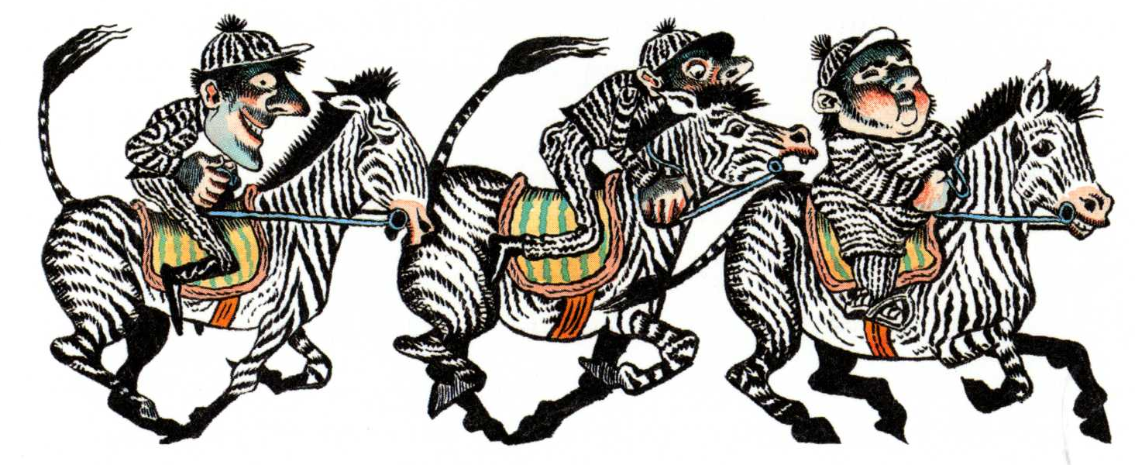
© Nicole Claveloux. Un roi, une princesse et une pieuvre, Gallimard Jeunesse, 2005

Nicole Claveloux est née le 23 juin 1940 à Saint-Étienne. Elle y fait ses études aux Beaux-Arts puis s'installe à Paris en 1966. Elle dessine d'abord des bandes dessinées, puis illustre des journaux pour Bayard-Presse. Elle collabore avec les éditeurs Harlin Quist et François Ruy-Vidal et travaille pour la publicité, en association avec Bernard Bonhomme. Sa version d’Alice au pays des merveilles (Les Aventures d’Alice au pays des merveilles, Lewis Carroll, Grasset, 1974) lui a valu, en 1976, la Pomme d’or de la biennale internationale de Bratislava.

Écrivain, concepteur d’albums, auteur d’études critiques, Christian Bruel (né le 23 avril 1948) a crée et dirigé les éditions Le Sourire qui mord de 1976 à 1996 avant de fonder, en 1997, les éditions Être. En 1988 il rencontre Nicole Claveloux et ce sont les débuts d’une grande complicité avec la parution de « leur » premier album Des hauts et des bas. Beaucoup d’autres suivront...

Quelques repères bibliographiques

La Maison de la digue, Édith Zha, Éditions du Rouergue, 2006 ; Professeur Totem et Docteur Tabou, Être, 2006 ; Des hauts et des bas, Être, 2005 ; Pour de rire, Être, 2005 ; Un roi, une princesse et une pieuvre, Bernard du Boucheron, Gallimard Jeunesse, 2005 ; Gargantua ; suivi de Pantagruel, François Rabelais, Thierry Magnier, 2004 ; Mes chers voisins, Marie-Ange Guillaume, Seuil, 2003 ; Toujours devant, Christian Bruel, Être, 2003 ; Messieurs Poubelle, Sandwiche et Cie, Denys Prache, Albin Michel, 2002 ; La Belle et la Bête, Madame Leprince de Beaumont, Être, 2001 ; La Ballade des bigorneaux, Être, 2001 ; Vrrr…, Christian Bruel, Être, 2001 ; Nours, Christian Bruel, Être, 2000 ; L’Heure des parents, Christian Bruel, Être, 1999 ; Espèces de poux, Être, 1999 ; Alboum, Christian Bruel, Être, 1998 ; Quel genre de bisous ? Être, 1998 ; Qu’est-ce qu’un enfant ? Géraldine Richelson, Harlin Quist, 1998 ; Petits chaperons loups, Être, 1997 ; Rouge, bien rouge, Christian Bruel et Didier Jouault, Le Sourire qui mord, 1986 ; Les Dessous du sable, Anne Galland, Le Sourire qui mord, 1986…

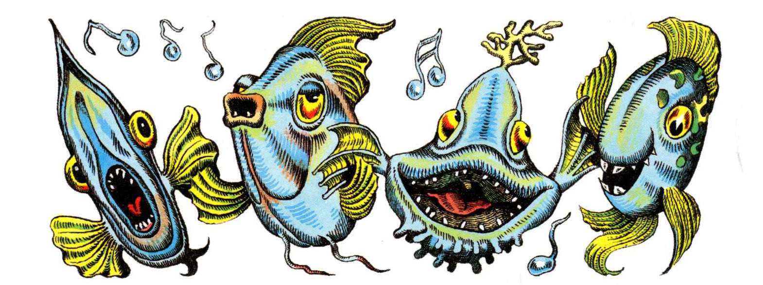

© Nicole Claveloux. Un roi, une princesse et une pieuvre, Gallimard Jeunesse, 2005

Médiathèque Hermeland
Rue François-Rabelais
44800 – Saint-Herblain
Renseignements : 02 28 25 25 25
Télécopie : 02 40 95 27 69
Courriel : la-bibliotheque@saint-herblain.fr

Site internet : la-bibliotheque.saint-herblain.fr

Espace exposition - mardi, jeudi, vendredi de 14 à 19 heures,
mercredi de 11 à 19 heures, samedi de 11 à 18 heures. Entrée libre et gratuite.

